Giovanni Descalzo
www.liberliber.it
Uligine
Questo e-book è stato realizzato anche grazie al sostegno di:

E-text
Web design, Editoria, Multimedia
(pubblica il tuo libro, o crea il tuo sito con E-text!)
www.e-text.it

QUESTO E-BOOK:

TITOLO: Uligine
AUTORE: Descalzo, Giovanni
TRADUTTORE:
CURATORE:
NOTE:
CODICE ISBN E-BOOK: n. d.

DIRITTI D'AUTORE: no

LICENZA: questo testo è distribuito con la licenza specificata al seguente indirizzo Internet: www.liberliber.it/online/opere/libri/licenze

COPERTINA: n. d.

TRATTO DA: Uligine : Carme / Giovanni Descalzo. - 2. ed. - Milano : L'eroica, [1930]. - 39 p. ; 17 cm.

CODICE ISBN FONTE: n. d.

1a EDIZIONE ELETTRONICA DEL: 25 gennaio 2022

INDICE DI AFFIDABILITÀ: 1
0: affidabilità bassa
1: affidabilità standard
2: affidabilità buona
3: affidabilità ottima

SOGGETTO:
POE000000 POESIA / Generale

DIGITALIZZAZIONE:
Catia Righi, catia_righi@tin.it

REVISIONE:
Paolo Alberti, paoloalberti@iol.it

IMPAGINAZIONE:
Catia Righi, catia_righi@tin.it

PUBBLICAZIONE:
Catia Righi, catia_righi@tin.it

Liber Liber

Se questo libro ti è piaciuto, aiutaci a realizzarne altri. Fai una donazione: www.liberliber.it/online/aiuta.
Scopri sul sito Internet di Liber Liber ciò che stiamo realizzando: migliaia di ebook gratuiti in edizione integrale, audiolibri, brani musicali con licenza libera, video e tanto altro: www.liberliber.it.
Indice generale
Liber Liber 4
PREFAZIONE DI PIERO OPERTI 7
ULIGINE 12
GIOVANNI DESCALZO
VLIGINE
CARME
2
EDIZIONE

PREFAZIONE DI PIERO OPERTI
PREFAZIONE ALLA Iª EDIZIONE
Ricerca di ispirazioni genuine e forse anche sazietà degli uomini e della loro storia orientano talvolta l’arte verso temi agresti, e invero là dove persiste una aderenza con la inalterabile natura sono non effimere ragioni di canto.
Il mito di Anteo è vero anche per i poeti.
Ma non complessità di esperienze estetiche bensì nativa felicità di intuito à volto Giovanni Descalzo, fin dai suoi primi tentativi, alle cose sostanziali.
Questo giovane che non à dietro di sè se non un leggero fastello di liriche è già simpaticamente noto in alcuni seri ambienti letterari. – Egli è autodidatta in senso integrale poi che i suoi studi esteriori non sono andati oltre le classi elementari – e se a quella simpatia non è estranea la sua condizione di operaio che fatica in officina dieci ore al giorno, è altrettanto vero che i suoi saggi non ànno bisogno di alcun soccorso per richiamare l’attenzione dei critici.
L’origine antiscolastica e antiintellettuale non nuoce a Descalzo: l’essere stato a volta a volta vero contadino, vero pescatore, vero operaio lo aiuta ad essere – nei momenti in cui la forma s’accorda all’intenzion dell’arte – vero poeta.
Il modo della sua vita gli consente con le operazioni e con le genti del manuale lavoro contatti vietati agli uomini di altra origine e vita, e gli conferisce un sapere che invano questi gli invidieranno.
Unitamente a questo buon materiale greggio egli possiede ciò che è sostrato di ogni arte: assidua nozione del mistero del mondo, vigili sensibilità morali ed estetiche, fertile ispirazione; e à altresì esperienza e comprensione del dolore che nella sua natura non diviene elemento depressivo ma sussidio a una intima e musicale intuizione del vero.
Anche in questo caso nondimeno la medaglia à un rovescio: dove gli elementi della sua vocazione non lo sorreggono da soli la poesia di Descalzo decade; l’imperfetto dominio della parola, delle sue risonanze, gradazioni ed echi, gli dà certa durezza e spezzatura e lo lascia talvolta indifeso dinanzi alla facilità sonante; la mancanza di scuola lo fa inetto al labor limae, gli preclude ciò che nella poesia è sapiente artificio, e che non è piccola parte di essa.
Meno sensibili sono tali difetti e accentuate le qualità migliori in Uligine, coraggiosa prova di canto a piena voce e insieme espressione di quel ritorno alla terra da tante parti invocato quale salvezza alle insidie dei tempi.
Come un viandante il quale si rinfranca strada facendo, questo carme dopo alcune incertezze iniziali procede con confidente baldanza, con una grata freschezza d’acque sorgive, e dove tocca i temi essenziali, penetrato dall’amore della terra, e senz’altro intento che di narrare la bellezza e le vicende di questa, si allarga in un inno aperto che ci sorprende per la sicurezza con cui si sostiene non meno che per la giustezza dei suoi timbri.
Non è questa una campagna di maniera, non vi ànno operato modelli nè assonanze sia pure involontarie; il sentimento e la conoscenza della terra vi sono immediati come di chi à voltato – e non per diporto – le zolle, estirpato le gramigne, legato i mannelli.
Ne deriva una concretezza di rappresentazioni che è raro riscontrare in lavori affini, che forma il maggior pregio di questa egloga e che non è diminuita dalla tendenza a trasferire l’atto fisico in significato spirituale.
In alcuni episodi come la mietitura, la vendemmia, la pesca, è una trasparenza d’aria, un’evidenza di rilievi, una chiarezza di suoni che ci portano nel vivo dei nostri ricordi personali; e a lettura compiuta non sappiamo per quanta parte questi siano intervenuti nella sensazione totale di vita agreste che ne serbiamo.
Ma io abbandono a chi à maggior competenza l’esame della presente lirica nella sua consistenza artistica e nella sua portata morale, pago soltanto di presentare agli amici di Descalzo, ai miei amici, a quanti sono attenti ad ogni limpida voce che si levi nel confuso concerto della poesia giovanile, un documento di ciò che, anche fra circostanze ostili, possa il lievito di una vocazione poetica intimo e fecondo come l’uligine, il buon vigor terrestro che dalla gleba esprime la vita.
Piero Operti.
Golfo Tigullio, Agosto 1929.
A
BENEDETTA MARIA CHIAPPE
MIA MADRE

ULIGINE
— Ricordo i giorni della sarchiatura:
venivi lieto al campo; la tua marra
era piccola, adatta alla tua mano
e correva sui cesti ad estirpare
quasi con voluttà. In quella mano
era un segreto istinto distruttore
già allora. (Crescono ignote forze
in noi, e ne sentiamo tutto il peso
solo quando si abbattono su noi!)
Ma la vita è un rinascere, la terra
quante volte ci insegna questo vero? —
E il vecchio proseguiva: — Eri pur sano
quegli anni fortunati e ben sapevi
la gioia del cantare e non piangevi! —
— Vecchio non mi ammonire, ogni dottrina
che non venga da me resta fallace, —
ti à risposto il mio orgoglio, e nondimeno
quest’errabondo che non parte mai
segretamente dopo il tuo colloquio
à fatto sosta e indietro si rivolge.
Da qual piaga dell’anima risorge
la passione di un bene che fu nostro?
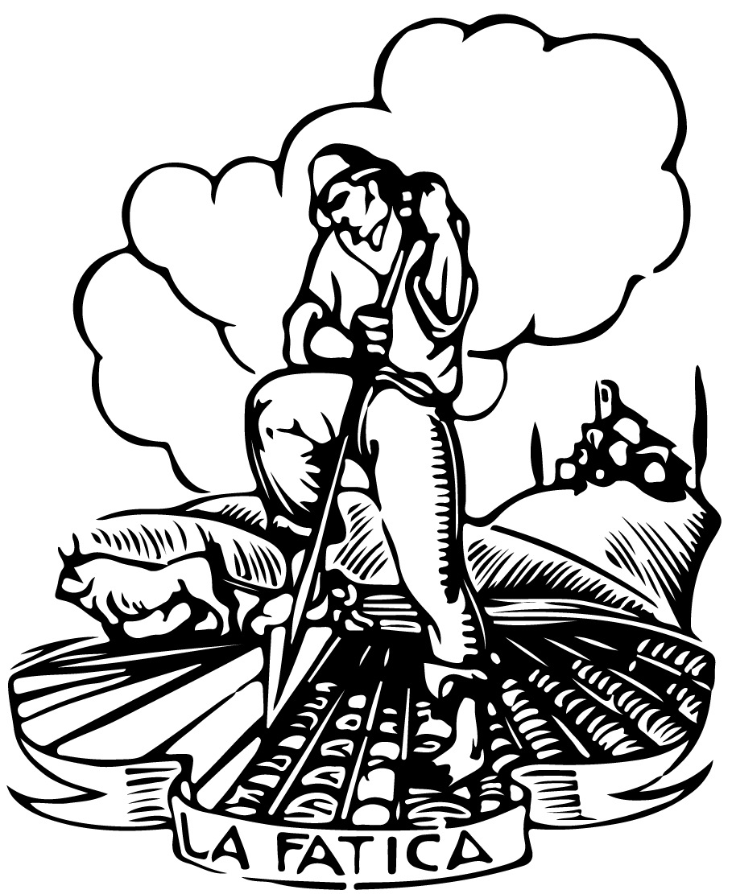
Il canneto era al margine dell’orto
e dava flauti acconci all’arte mia;
alti sopra la siepe erano i salici
frondosi, vivi se passava il vento!
Tutto era vita! Dalla terra umida
io traevo l’anellide per farne
esca agli uccelli, tanto più felice
se nascosto scorgevo che l’inganno
li attirava alla trappola e rinchiusi
saltellavano poi contro le sbarre
logorandosi il capo inutilmente.
(È sempre un verme ciò che ci seduce?)
Il prigioniero dentro la gabbietta
non curava il lombrico e s’affannava
per la perduta libertà, ma un bimbo
insinuando la mano lo traeva,
teneramente carezzava l’ali
che invïdiava: — Addio, vola nel cielo!... —
e lo guardava, con arcana gioia,
riguadagnare l’aria ed il suo bene.
Ma le cetonie d’oro non sfuggivano
al gioco di quel bimbo; le serbava
in sacchettini fatti a mo’ di tasca
con entro del cruschello, e in ore d’ozio
legando la zampina con un filo
seguiva in volo le rombanti ali.
Però, se le febbrili dita, intente
a stringere nel refe la zampina
la spezzavano, egli in sè rimorso
le abbandonava, tutte, in libertà.
Il mistero dei fiori fu svelato
al suo sguardo nell’ora antelucana.
Quelle fresche corolle sempre schiuse
come pupille di bimbi incantati,
bisognava sapere chi le apriva
e come, quando e perchè nel momento
che nessuno le spia nè le contempla.
Molti boccioli turgidi eran prossimi
a dischiudersi e allora fu la veglia
ansiosa, attenta, col fiato sottile.
Quando si effuse dal varco montano
la prima luce, corse l’aria un brivido,
vividi aliti e brezze passarono
carezzando e destando. Gli assonnati
petali pianamente si staccarono
lievi e incurvati, poi quando raggiante
si mostrò il sole, ogni fiore sbocciato
volse lo sguardo alla luce olezzando.
Facile dunque appariva il mistero
dei fiori; ma il profumo ed i colori
chi li donava? E come in sè li filtra
il fior da terra? Ogni stelo fu inciso
e ripartito, ogni linfa premuta
subì l’esame degli incerti sensi:
era lattiginosa ed incolore,
amara al gusto, odorava di fiele...
(Si nutre di veleni la bellezza?)
Ma le piante robuste del frutteto
avevan doni in tutte le stagioni.
Con lavoro paziente il vecchio nonno
le cuccava ogni tanto ed incideva
i monconi, chiudendo poi le marze
tra le ferite, e con salde vermene
di giunchi, intorno vi facea una benda.
À bisogno la terra di sapienti
cure, d’attese lunghe e di costanza,
forse per questo il bimbo rifuggì.
Chi semina non sempre può raccogliere:
bisognava impararlo dalla zolla!
Il nonno non godè di quegli innesti
di ciliegie, susine ed albicocche
con tanto amore preparate ai frutti.
Le piante che non furon mutilate
fruttificaron prime, sì che parvero
all’avido bambino un ricco dono
anche le afate visciole rossicce;
ma quando dai monconi verdi rami
nacquero e si protesero fioriti,
quando i frutti penderono copiosi
gonfi di polpe rosse e paonazze,
il bimbo più non scalò gli alberelli
primaticci: il prodigio contemplò
di frutta varie sullo stesso tronco
e non fu sazio che ad albero spoglio.
Furon esse le piante del frutteto
ad ammonirlo, quando in sè conobbe
il dolor del pennato che recide,
che mùtila, che sfronda e che dispoglia
come tronchi da innesto; ma non volle
sentir le marze nelle sue ferite,
né volle attender germogli novelli
e lenti frutti, sì che dalle aperte
piaghe tutta disperse l’acre linfa
come pianto che l’uomo piange in vano.
Veder sorgere un filo verde e tenue
da un minuscolo germe che l’umore
gonfia! Cauti scalzar la terra intorno
per mirar la radice ingorda spingersi
nel fondo in cerca di sano alimento!
Ascoltar la natura nei primordi
e contemplare il miracolo nuovo
che si rivela in ogni esigua vita!
Grande era l’orto, vario di tappeti
freschi, teneri, aulenti. Sopra i solchi
le donne curve, intente sradicavano
la tenace gramigna che le erbette
molli, insinuando le avide branche,
spoglia ed esclude: necessaria pena
per chi conosce il male occulto e bruto
abbarbicato a tutte le radici.
Nè quello il bimbo sradicare seppe
e sperdere e cacciare onde più ingordo
s’avviticchiò al suo sangue, e visse e vive.
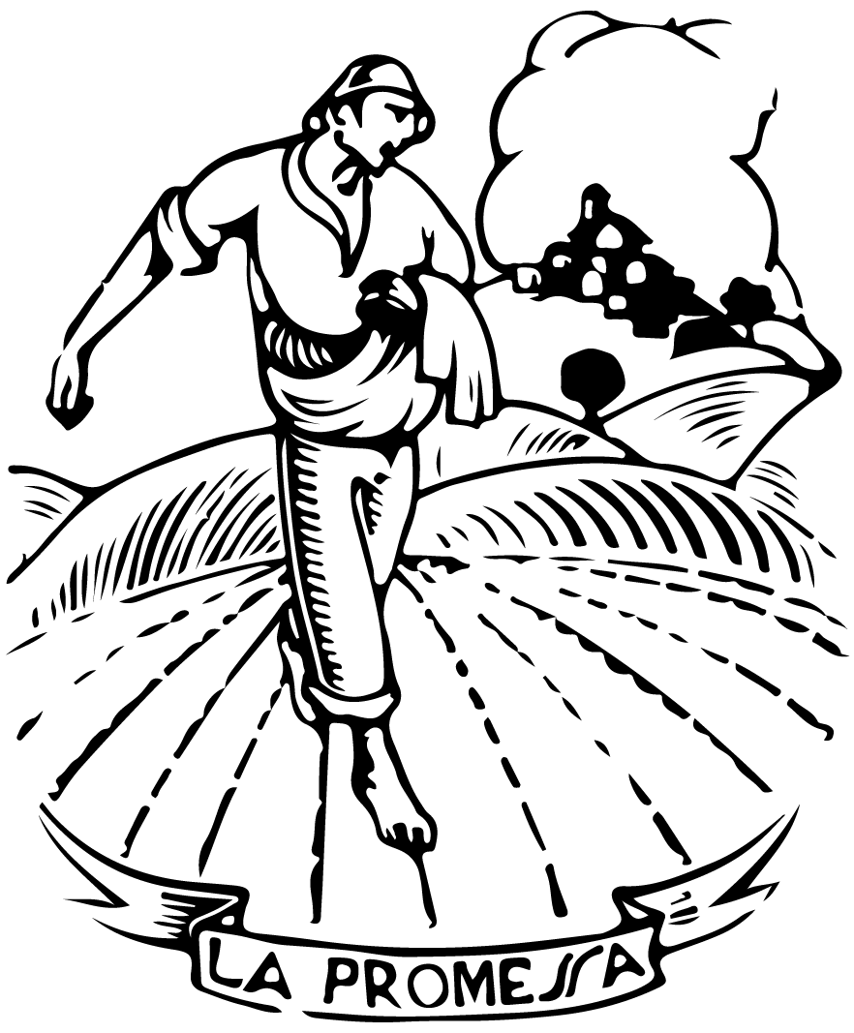
Semine! Semine! Fatica sacra
imposta all’uomo per riconciliarlo
col Creatore. Semine a distesa
di frumenti che i lieviti fecondi
rendono messi e trasformano in pane!
Sentiva egli soltanto il vigore
delle crescite a masse e il verdeggiare
prima delle raccolte. Era la zappa
per dissodare uno strumento rude,
ma fendere la terra, opra di forza,
gli piaceva: levar le zolle grevi,
passar con l’erpice e render le ghiove
il più soffice letto per il seme!
Quando annottava e ognun lasciava il campo,
con tutto il peso delle membra rotte,
gli piaceva giacersi abbandonato
sulla terra vangata: penetrava
il segreto che il greve corpo chiude
entro di sè, lentamente languiva
affondato in un pallido torpore
che la notte con fredda ala scacciava.
Allora un male ed un bisogno vago
di beni inesprimibili dall’anima
fonda saliva e faceva soffrire.
Piangeva egli talvolta di quel male
oscuramente, come di un presagio
necessario che gli chiedesse nuove
ore di lotta più cupe e più dure.
Chi frangere voleva le catene?
Chi dentro al cuore gli gridava: sciogliti
dalla terra ch’è povera e non offre
se non il pane e non darà riposo
che al tuo peso, nè sa cosa vi sia
oltre il canneto molle e il vetriciaio!
V’eran giorni di festa in cui pareva
che il sudore nascesse come un bene
dalla fatica: i giorni del raccolto.
Mietere non è allora più uno sforzo,
ma quasi un dono, certamente un premio.
Coglier le spiche gonfie, far mannelli,
accatastarli nell’aia sgombrata,
liscia e già pronta per la battitura!
Covoni e biche al sole erano strane
cupole d’oro! I rugginosi ordegni
or prendevano il moto spinti a braccia
da irsuti zappatori, e mugghïava
cupa la trebbiatrice che frangeva
con denti di metallo ariste e paglia.
Con l’erpice leggero, presso il labbro
eruttante le spoglie varie, un uomo
ritraeva i fuscelli che affioravano,
formando mucchi ben distinti. A parte
s’accumulava il grano per attendere
la mondatura e le paglie prendevano
altra via a stiparsi nei pagliai.
Era un’ardenza di lavoro ebbro
che più cresceva con l’ora del giorno
e infurïava al fragor delle macchine
mosse da nude braccia nerborute;
v’era quindi una pausa riposante
come la sosta dopo l’aratura.
Da un canestro scendeva in bianchi lini
una gaia merenda che per terra
seduti in cerchio tutti divoravano
parlando spesso con la bocca piena;
ultime le fiscelle, i bianchi e freschi
formaggi e il dolce delle prime pere.
Poi era il gioco della mondatrice:
dalla tramoggia che inghiottiva, il grano
cadeva sulla ventola ed intorno
era un soffiar di polvere; di dietro
un pennacchio di bianca pula: errava
un po’ nell’aria e poi formava in terra
cumuletti leggeri come nubi.
Nettato, il grano si versava in vagli
e passava nei sacchi; i vecchi attenti
in faccende, giocondi più degli altri,
li contavano spesso valutando
e confrontando i raccolti passati.
Prima che le galline razzolassero
libere attorno all’aia, essi che a marzo
avean tolto il veccione dal tosetto,
spigolavano gli ultimi vigliacci.
La raccolta dell’uva era una festa
ambita anch’essa, più gioconda e bella
nei suoi riti, ma forse meno sana.
L’uve distinte arrivavan compresse
nelle corbe e deposte alla tinaia
da cui saliva un odore di mosto
denso nell’aria e ben presto la sapa
ammolliva le vesti e nelle carni
era un dolciastro sapore di vini.
A parte, scelta senza un solo chicco
guasto sopra un grispollo, l’uva bianca
pei regali, colmava le fiscine.
Cogliere! Premere! Se l’albarola
avea grappoli pingui ed era il graspo
celato tutto dagli acini gonfi
e trasparian tra polpe i vinaccioli,
indice di abbondanza, coglier l’uva
in ginocchio al filare e soppesarla
era bello, ma più calcarla scalzi,
premerne a pieno i succhi, riversarli
nelle botti e udir quindi i gorgoglìi
d’acri fermenti vaporanti ebbrezze.
Lontana l’ora della potatura,
l’ora di erigere saldi sostegni
lungo i filari, stender pergolati
ed orvietani, l’ora di scacciare
i malanni con zolfi e di guardare
ansiosamente il cielo che non mandi
sui polloni la grandine maligna.
A San Martino il primo vin frizzante
cavando il tondo zipolo dall’uzzo,
e di gennaio il calore del sole
limpido, nel purone, tracannato
a garganella prima e dopo cena!
Nel celliere cimase di bottiglie
tra i ricami dei ragni e della polvere;
i riposi con l’uggia delle piove;
lo sgranellar di spiche mentre i tutoli
dan brace al focolare, e guardar fuori
dai vetri i bei verzotti a fogli gonfie
e la campagna nel sonno operoso.
Accestivano folti i gialli e molli
giaggioli lungo il rivo; v’eran pure
ranuncoli bivalvi a costellare
le ortiche ed i trifogli d’oro pallido.
Il rivo che indugiava pigramente
sotto la vigna e ne specchiava i pampini
aveva un roco concerto di rane
entro il fitto crescione e l’anatrina.
I grilli si zittivano a vicenda
quando, con esca di lombrichi, tacito
appostavo l’anguilla: strana pesca
del più strano tra i pesci, nell’illune notte,
tra l’erbe folte delle prode.
Udivo quasi un rodere di topo
cauto, e uno strappo improvviso tesava
l’esca; la preda, coi minuti denti
impigliati nei fili, risaliva
codando l’acqua flessüosamente,
poi, tratta a riva, serpeggiava viscida
tra le ruvide erbe, dopo tanto
errar nei mari e scivolar nei botri.
Cogliere l’erbe falciate e appassite
era tuffarsi in un lago d’aromi;
dal mentastro alla ruta esse recavano
grato un olezzo e ne saliva a sera
quasi l’ultimo omaggio della terra,
quando pigiate in cavestri o crinelle
già fieno asciutto andavano al fienile.
La mucca nella stalla ben provvista
annusava col suo respiro lento
e mugliava nell’aria un gran richiamo.
Ora mi torna un motivo di canto
flebile, monocorde, quasi stanco
pastorale di fistula, che adombri
l’umile voce d’ogni umana pena.
È il tuo zufolo, o vecchio, che mi ài volto
indietro e richiamato col tuo senno.
S’alternava agli scocchi del pennato,
ai tonfi della vanga, al chiacchericcio
della secchia, a ogni accento della terra!
Canto che mal comprendo, rassegnato
come la nenia di chi veglia solo,
a poppa, con la barra e con le stelle.
Cercando l’eco delle voci eterne
io risalgo dal tuo zufolo lento
e procedo pensoso pellegrino
smarrendomi per via tra echi altrui,
fin che dentro non senta risonare
la voce mia, la voce che non dice
ora se non l’angoscia dell’esilio.
Ecco il mondo racchiuso tra il fienile,
il canneto, la gora ed il pollaio:
parca la cena, sana la fatica,
placido il sonno e serena la veglia.
Ma le macchine in nugoli di fumo
trascorrevan la piana, e soffermarsi
presso la siepe, ove saetta il treno,
era più che un bisogno. La catena
dei vagoni seguia la vaporiera
ove brillava un attimo una cifra;
lucenti alcuni ed anneriti gli altri,
sfilavano veloci rivelando
per le finestre una vita ignorata.
(L’uomo dovunque si trascina e sempre
questa impronta discorde da nemico?)
Or già l’apparizione prodigiosa
dileguava col suo fremito immenso
e nel silenzio stupito lasciava
un pennacchio di nuvole fittizie.
Una mano di bimbo si agitava
verso gli ignoti avviati nel mondo
che al villanello non guardavan mai.
Oh nonna, nelle veglie eri pur lieta
quando s’univan le famiglie tue
e ritornava al ceppo ogni sbandato!
Dopo la spannocchiata il grano turco
s’ammucchiava nel tepido tinello:
tutti lì radunati si sgusciava
tondendo bene le rappe e lasciando
una bianca appendice per formarne
mannelli gravi da appendere in casa,
soffittando a gran turco tutti i siti.
La gluma bianca che aderisce ai grani
era serbata pei rustici letti,
ma il bimbo amava invece trar le barbe
rossicce o brune, morbide e intricate,
già sedotto dal vano e dall’orpello.
Le formelle del pane misturato
che un po’ di crusca rendeva gustoso,
eran cotte nei testi in lunghe pile
a piè del focolare. Sotto i denti
le croste si frangevano, e, se polpe
d’uliva ne arricchivan la mistura,
nessun pane più grato era di quello.
Come imparai che la luce soltanto
è la vita degli esseri viventi?
e dove sorse questa insazïata
brama di sole onde pur sempre basta
sola una nube ad offuscarmi l’anima?
Nella madia tarlata e sigillata
ignote cose avvenivano i giorni
avanti Pasqua: sementi diverse
eranvi a macerar entro scodelle,
di legumi e di erbaggi a folto cesto
che nel chiuso dell’ombra e del silenzio
gettavano uno stelo bianco e molle.
Or il giorno che Cristo giace ucciso
i cesti prodigiosi circondavano
la balaustrata del sepolcro, dando
un’incantata sembianza di prato.
Che mistero era quello? i semi forse
perchè votati a Dio mutavan legge?
Il segreto di quegli steli pallidi
acre curiosità volle conoscere:
erano tutti malati di sole!
Il verde vigoroso, il forte e sano
colore della vita avean negato
ed era quel candore triste premio
a una virtù che sapeva di morte.
O antica madre nostra, l’arcolaio
nelle tue veglie t’era sempre innanzi
quando filando numeravi l’ore!
La penerata svolgevasi in filo
col prillare del fuso e la conocchia
sfilava il suo batuffolo di lana
già sciolta e districata dalla mano.
Tu eri il tempo passato, tutta assorta
nel ritmo della tua semplice vita.
Come dirti che il treno ora non passa
col pennacchio di fumo, e trae forza
da lievi fili appesi? Come dirti
che l’uomo ascolta l’uomo da lontano
sol per il tramite d’onde invisibili?
La festa del raccolto non à soste
da quando l’ansia di un motore a scoppio
urge la trebbiatrice che in un tempo
sparte la paglia, la pula e le biade.
Non capiresti perchè s’arrovelli
l’uomo dovunque con macchine strane
e certo ti parrebbe sacrilegio
varcar cieli con ali di metallo.
Il fioco raggio della tua lucerna
alimentato appena dalla morchia
bastava a illuminare la cucina;
le tue preghiere avean sapore antico
tra il latino e il dialetto, e ti giovava
la rustica sapienza dei proverbi.
Nè tu però, nè gli altri aveste un giunco
per legare quel bimbo che guardava
ansiosamente in ogni cosa nuova!
Il mar promette messi all’altra riva,
bello è l’ignoto, più bello il tentarlo,
ed egli attende, per passare, un legno!
Parte e non giunge, erra e non arriva,
ma forse à visto più di chi divaga
ognor per mari e terre e mai chinato
non à lo sguardo dove la formica
cerca il suo pane; forse anche à veduto
assai prima di giungere, e già pensa
di tornare, ma lungo il suo cammino
à lasciata la lena, e non ritrova
il cuore che lo svelse un dì dal nido.
Non da vinto, chè la materia e gli uomini
in nessuna congiura non lo abbattono,
non da vinto egli guarda alla lucerna
della cucina nera, ma soltanto
da deluso, da stanco, da pentito!
Sulla finestra che mirava i colli
v’era l’ulivo appeso contro i fulmini,
l’uovo dell’Ascensione per i tuoni
e la grasta ove a stento verzicava
un solitario geranio malato.
Era la mia sorella quella pianta
che in poca terra viveva soletta.
Subiva le intemperie e il sole torrido,
aveva scarso alimento di linfe,
ma i fermenti che recan le stagioni
destavan nel suo cesto nuove febbri,
onde fioriva anch’essa. Era il suo fiore
piccolo, esangue, di poco profumo,
ma era l’unico dono di una vita,
e nessuno sostava a contemplarlo.
Meglio fermarsi alla pianta sorella
che sarà morta una notte d’inverno
precipitata e dispersa dal vento,
invece di tornar coi piedi nudi
sulle piante che furon mio reame:
l’ingordigia del bimbo che l’acerba
frutta mi fece masticar con gioia,
la serbo intatta per mordere ancora
la mia ansia non doma e il mio cordoglio,
per masticar ciò che ò colto nel mondo!

Oh vecchio, se ritorno, che diresti?
Senza il riso beffardo che conobbi,
forse tu mi diresti : – Ecco la marra,
ecco la zappa, il pennato, la ronca,
ecco il cesto per cogliere domani:
è sempre il tempo di ricostruire:
ogni stagione à le nuove sementi!
Sestri Levante, Ottobre 1928 – Agosto 1929-VII.


